1. 安装yum源：到目录/etc/yum.repos.d/下执行命令wget <http://172.18.43.66/files/docker.repo>【提前删除所有的repo】

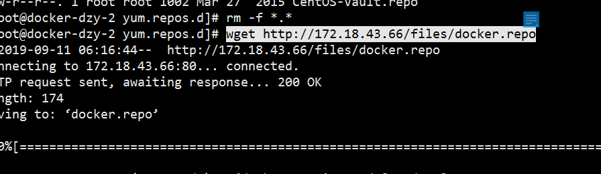

1. 安装docker：yum install -y docker

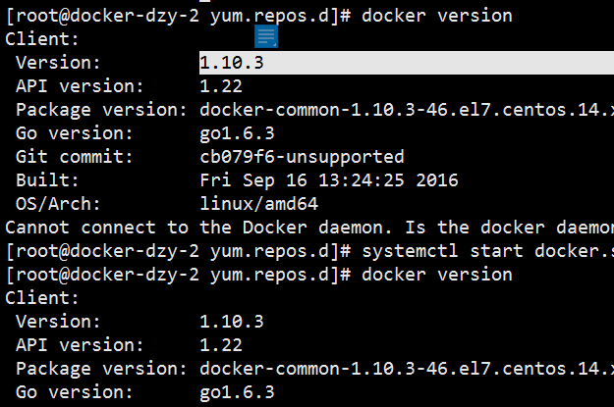

启动docker：systemctl start docker.service

获得nginx包： wget <http://172.18.43.66/files/docker_images/nginx_latest.tar>

导入nginx镜像：docker load < nginx_latest.tar

为nginx镜像打上tag：docker tag 548cb73bef9a nginx:latest

启动容器：docker run --name webserver -d -p 80:80 nginx

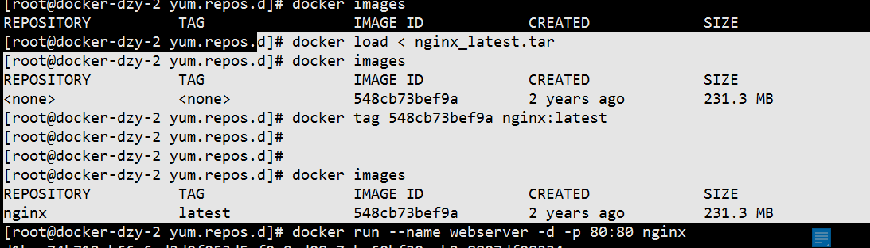

容器启动正常：

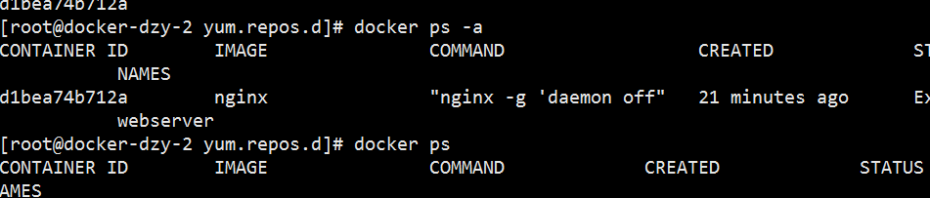

Nginx访问正常：

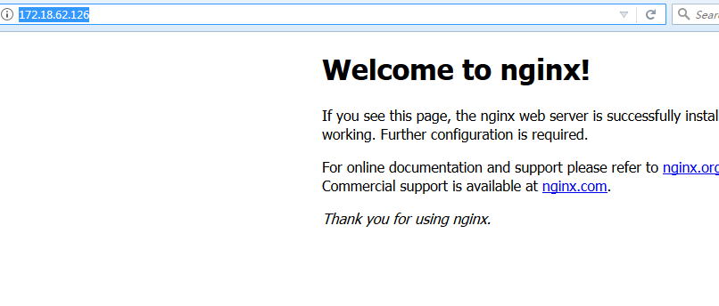

停止nginx容器：

docker stop d1bea74b712a

docker rm d1bea74b712a

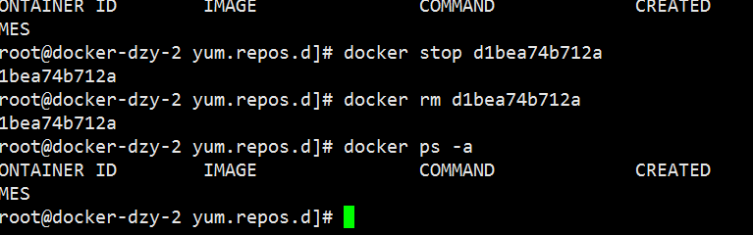

从公网拉取nginx镜像：

1、配置dns：修改/etc/resolv.conf文件：

nameserver 114.114.114.114

nameserver 223.5.5.5

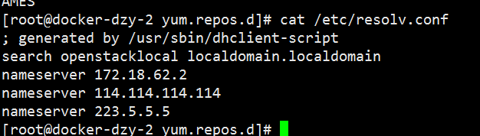

拉取镜像：docker pull nginx

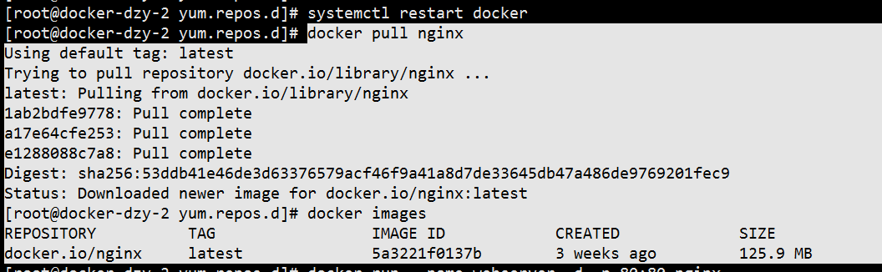

Dock镜像的拉取，还可以这样：docker pull 172.18.43.66:5000/nginx【直接指定镜像路径】

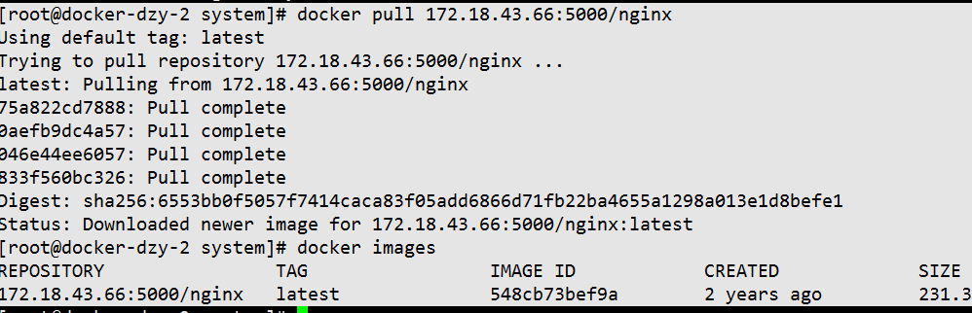

启动容器：docker run --name webserver -d -p 80:80 172.18.43.66:5000/nginx

查看docker默认的镜像是从docker.io拉取

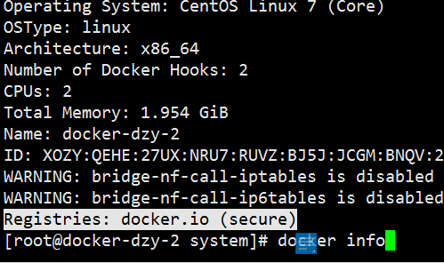

将默认的镜像拉取改为本地拉取【建立本地镜像库】：

修改vi /usr/lib/systemd/system/ docker.service:

--add-registry=172.18.43.66:5000 --insecure-registry=172.18.43.66:5000\

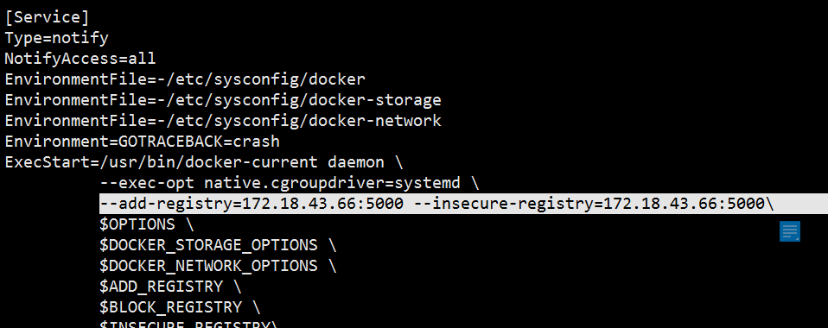

使用docker info可以看到docker拉取镜像的地方已经增加了本地的入口：

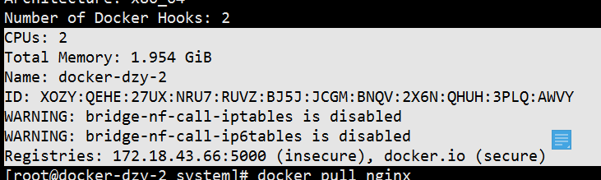

重启服务后：

# systemctl daemon-reload 重启系统服务  
# systemctl restart docker 重启dock

再拉取nginx，docker已从本地镜像库中拉取了

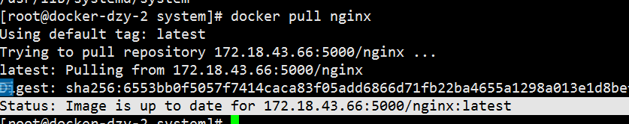

本地镜像库没有，再从公共库拉取：

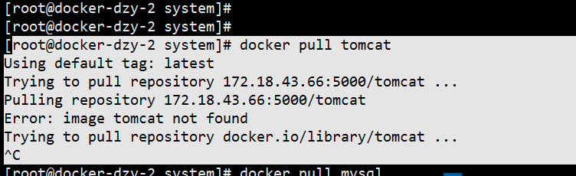

安装mysql：

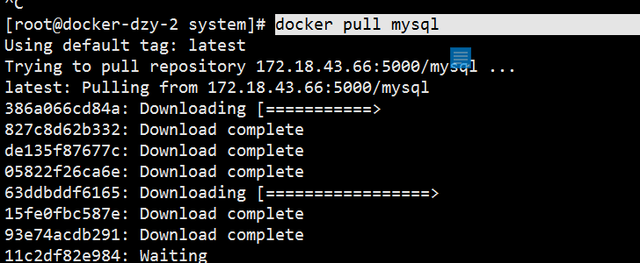

启动mysql容器：docker run -p 3456:3306 -e MYSQL_ROOT_PASSWORD=1234 -d d9124e6c552f

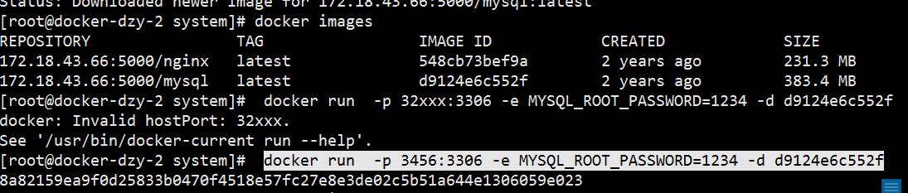

客户端连接配置参数设置：

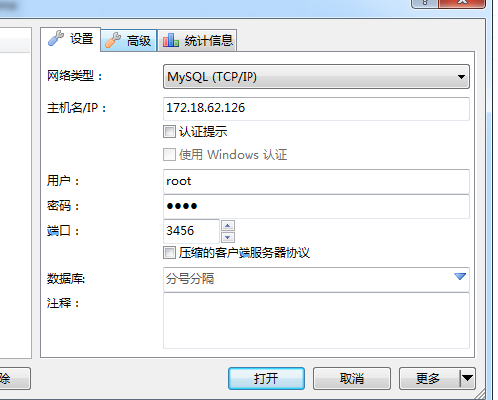

还可以给镜像打上tag：

docker tag 172.18.43.66:5000/mysql:latest dong:v1

再运行容器：docker run -p 3456:3306 -e MYSQL_ROOT_PASSWORD=1234 -d dong:v1

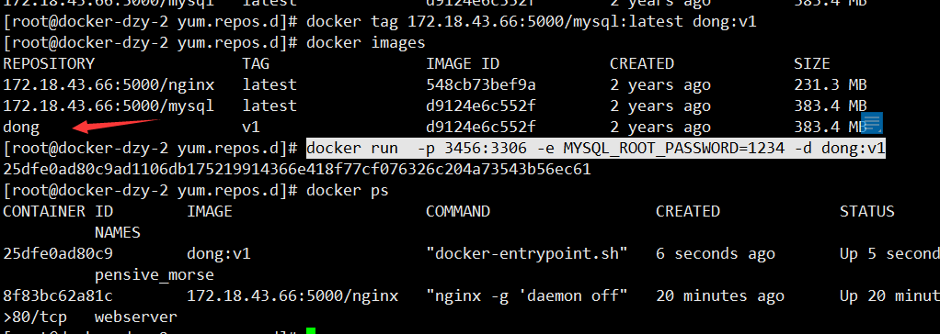

删除标签/镜像：docker rmi dong:v1

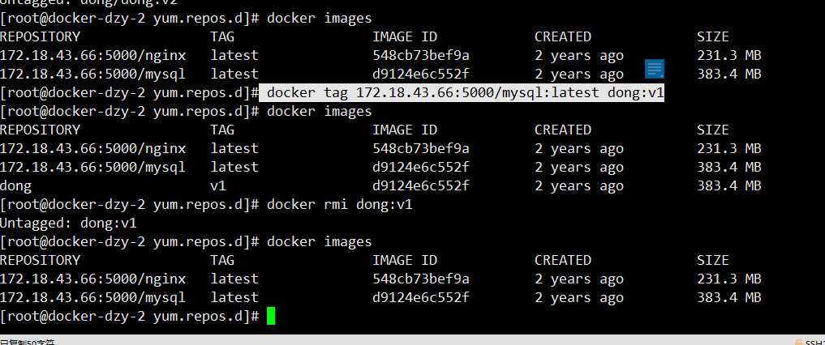

停止容器：

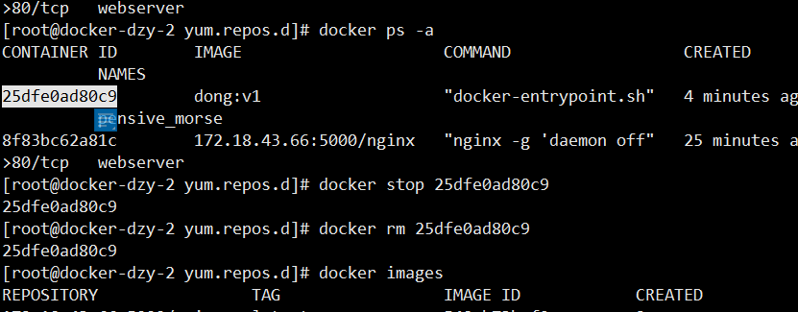

进入容器：docker exec -it ff9db376629a /bin/bash

